Randonnées sur le Cambre d’Aze et ses alentours…

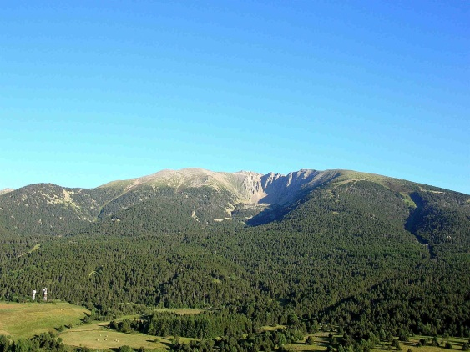



***RANDONNEE***

***Pla del Cambra d’Ase***

Le massif du *Cambra d’Ase* occupe une position privilégiée, à cheval sur le Haut-Conflent et la Cerdagne, partagé entre le canton de Mont-Louis et celui de Saillagouse. Il culmine 2750 mètres. A son pied sont blottis les villages de Planès, St-Pierre-Dels-Forcats et d’Eyne. Sa forme particulière avec son célèbre cirque a été à l’origine de multiples légendes. Son nom, que l’on peut traduire par « La Chambre de l’Âne » en est une illustration. Ne pas confondre le cirque du *Cambra d’Ase* avec le *Pla du Cambra d’Ase*, un deuxième replat, en contrebas du cirque, où nous vous proposons d’aller.

***Itinéraire***

**Itinéraire court:** 9.5 km—1h00 en VTT—3h20 à pied.

**Dénivelé:** 510 m.

**Itinéraire long**: 15km– 1h30 en VTT-5h00 à pied.

**Dénivelé:** 710 m.

**Balisage:** Trait jaune.

**Accès:** Départ sur parking, au pied des pistes de ski alpin de St-Pierre-Dels-Forcats, à proximité du bar et de l’école de ski.

En chemin, traversée de pistes de ski (rester sur la route). Depuis le parking des pistes, monter dans le lotissement à droite pour rejoindre une route caillouteuse. Prendre à gauche et rejoindre le relais de télévision (1km du parking). Passer au-dessus du relais puis emprunter la piste de gauche. Suivre cette piste qui monte régulièrement jusqu’au Pla Del Cambra d’Ase. Au premier embranchement, prendre à droite ; au deuxième à gauche. Rester toujours sur la piste principale. Vous reconnaîtrez *le Pla del Cambra d’Ase* par sa topographie et par la présence de remontée mécaniques. **L’itinéraire court** vous propose de redescendre en traversant les pistes de St-Pierre-Dels-Forcats. Pour cela, derrière la gare du télésiège, tourner à gauche sur une piste. Prendre le premier embranchement sur la droite. A l’embranchement, 500 mètres après, prendre à gauche. **L’itinéraire long** continue à monter pour vous amener découvrir le domaine skiable d’Eyne. Derrière la gare du télésiège, continuer tout droit sur une route qui tourne au bout de 100m sur la droite. Prendre ce chemin. Monter régulièrement avant de redescendre en lacets jusqu’à la piste de liaison entre les deux stations de St Pierre et d’Eyne. Prendre à droite pour rentrer sur St-Pierre. Au bout de 600m, vous rejoindrez la piste utilisée pour la montée.

***RANDONNEE***

**La vallée de Planès**

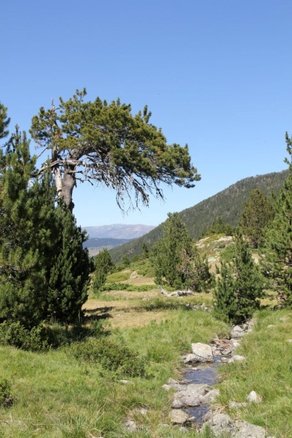La vallée de Planès est une vallée glaciaire. Elle ne débouche pas sur un col permettant de traverser la chaîne des Pyrénées pour aboutir en Espagne, contrairement aux vallées voisines (Prats-Balaguer, Eyne et Llo). En été, cette vallée sert aux pâturages bovins et aux équidés, et dans les hauteurs, aux ovins.

Moins connue que les vallées qui l’entourent, la vallée de Planés est cependant très belle et une marche matinale vous fera peut être découvrir une belle harde d’isards ou une colonie de marmottes, réintroduites depuis quelques années.

Le point culminant de l’itinéraire est ***l’Orri de Planés***. En général, le mot Orri indique une cabane de pierres sèches, construite et utilisée par les bergers. Cette dernière se trouve à une centaine de mètre au-delà du panneau de retour, en direction de l’étang.

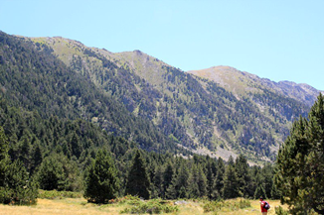

***Itinéraire***

***Durée:*** 2h40-8,2km.

**Difficulté:** Soutenue.

**Dénivelé:** 960m.

**Balisage:** Trait jaune.

**Accès:** Depuis le parking devant le Mairie de Planès, prendre la rue principale en direction de St-Pierre-Dels-Forcats. Continuer jusqu’au hameau el Castell. Tourner à gauche sur le sentier de terre. Au bout de 50m, prendre à gauche, le chemin de droite étant le GR36 qui rejoint St-Pierre puis Eyne. 300m plus loin, le chemin se partage de nouveau à proximité d’un grand entrepôt agricole. Prendre le chemin central qui monte dans la forêt légèrement par la gauche. Après 3 autres intersections (suivre le balisage), atteindre la piste la piste forestière qui domine le village. Traverser la piste pour récupérer le chemin de l’autre coté. Le sentier grimpe alors régulièrement sans rencontrer d’autres chemins. Rejoindre le ruisseau où il est possible de redescendre au village par la gauche. Continuer à longer le ruisseau jusqu’à une route forestière. La suivre par la gauche pendant 200m puis tourner à droite après une petite placette sur un sentier qui grimpe. Arriver à un chemin large où se trouvent deux cabanes de chasse. Passer à gauche des cabanes pour descendre vers le riu de Planès. Franchir les fils barbelés de limite de territoire de chasse. Traverser le ruisseau et aller jusqu’à un plat qui se découvre. C’est *l’Orri de Planès*. Tourner à gauche pour rejoindre le village. En descendant, traverser une nouvelle barrière de la réserve de chasse. Suivre le chemin jusqu’à une route forestière. La traverser pour continuer le chemin d’en face. Un panorama sur Font-Romeu, Bloquère, St-Pierre, Mont-Louis et La Cabanasse va s’offrir à vous. Continuer sur ce sentier jusqu’à une seconde piste forestière. Traverser la piste et rejoindre le village.

***RANDONNEE***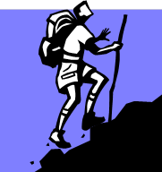

***Tour de villages: La Cabanasse, hameau de La Perche et St-Pierre.*** MC900279724[1]

**La Cabanasse:** Le nom de Cabana est apparu au XIVème siècle pour désigner le hameau situé au point de rencontre de plusieurs voies de passage, en particulier d’anciennes voies romaines. Au XVIème siècle, la localité s’est développée et a pris le nom de « Cabanasse ». La création d’une sécherie domaniale en 1896 et l’arrivée du Train Jaune en 1910 ont apporté de nouvelles activités économiques au village.

**La Perche:** Aujourd’hui hameau de la Cabanasse, la Perche était autrefois le premier village cerdan, à la limite Est de la Cerdagne et du Haut-Conflent. Le nom définitif du Col de la Perche remonte au XIème siècle, sûrement parce qu’une perche servait pour guider les voyages dans la neige. C’est tout près de la Perche que le général Dagobert a gagné une victoire sur les Espagnols en 1793.

**St-Pierre-Dels-Forcats**: Jusqu’à la construction de Mont-Louis, St-Pierre-Dels-Forcats était le principal village où se rendait la justice. Le toponyme de Forcats pourrait provenir des fourches patibulaires. Un autre sens possible serait celui de bifurcation de chemins puisque le village domine le seuil de la Perche où plusieurs voies importantes s’entrecroisent. Quant au nom de St-Pierre, il est dû à l’église paroissiale dédiée au premier pape. Cette église possède une nef unique sans abside.

***Itinéraire***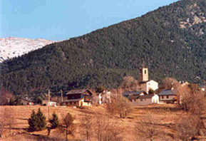

**Durée:** 9,5 km—2h10 à pied-1h00 en VTT.

**Difficulté:** Facile.  
**Dénivelé:** 200m.

**Balisage:** Trait jaune.

**Accès:** Quitter le parking de la gare de La Cabanasse en direction de La Cabanasse. Tourner pour cela au premier croisement avant le pont à droite. Descendre jusqu’à la rue principale. L’emprunter par la droite pour traverser le village. Prendre l’embranchement de St-Pierre, à gauche des tennis. Au premier tournant, quitter la route pour un chemin à droite, balisé rouge et blanc. Contourner une ferme typique pour monter lentement vers le Col de la Perche. Suivre les balises rouges et blanches. Le sentier arrive derrière le hameau de La Perche. Sur la route goudronnée, prendre à droite pour se rendre au bourg, sinon prendre directement à gauche pour poursuivre l’itinéraire. Longer la RD33 pendant 700m. Après la petite forêt domaniale de *Cami Ramader,* prendre le chemin à gauche. Il s’agit de l’ancienne voie romaine qui conduit à St-Pierre.

Le chemin atteint le village par un lotissement. Rester sur la même route jusqu’à la rue principale. Tourner alors à gauche, longer cette rue jusqu’à l’abreuvoir, nommé « *Font de la Plaça*», dans le bas du bourg. Prendre à droite la petite rue qui passe devant l’église. La contourner par la gauche pour arriver à une autre rue large qui surplombe la Cabanasse. Tourner à droite, passer devant un ranch avant de quitter la route pour un chemin qui descend lentement à gauche. Le suivre. Au bout de 500m, il aboutit sur le GR10. Prendre à gauche vers La Cabanasse. Le chemin descend jusqu’à un pont sur le Jardo, remarquable par son architecture. Continuer jusqu’au croisement, prendre à gauche pour remonter dans la Cabanasse.

***RANDONNEE***

***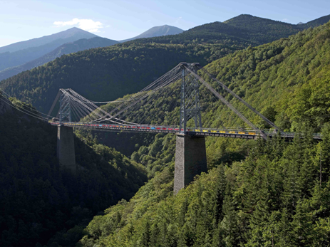*Le pont Gisclard.**

Le pont Gisclard est le premier pont ferroviaire suspendu métallique réalisé en France. Il est classé au monuments historiques. Cette randonnée facile offre de beaux points de vue. Vous pouvez aussi visiter la chapelle de Cascarols, riche de détails (autel, fresques).

Lors de l’inauguration de la voie ferrée, le train tomba du pont et s’écrasa dans le ravin. Un monument, sur le RN116 rappelle la catastrophe.

***Itinéraire***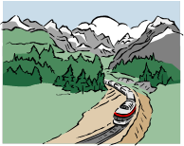

**Durée:** 3h

**Dénivelé:** 310m.

**Balisage:** Inexistant.

**Difficulté:** Facile.

**Accès:** Parking de la mairie de Planès, se diriger vers la chapelle et descendre vers le pylônerelais puis par un bon sentier, traverser les pâturages pour gagner le point coté 1472m.

De là, le sentier balisé descend en forêt vers le pont Gisclard que l’on aperçoit. A l’intersection, prendre à gauche le sentier et plus loin à droite sous le pont suspendu. Au carrefour suivant, tourner à gauche vers l’école d’escalade. On arrive au centre de vacances. Prendre encore à gauche. Vous voici au parking.

